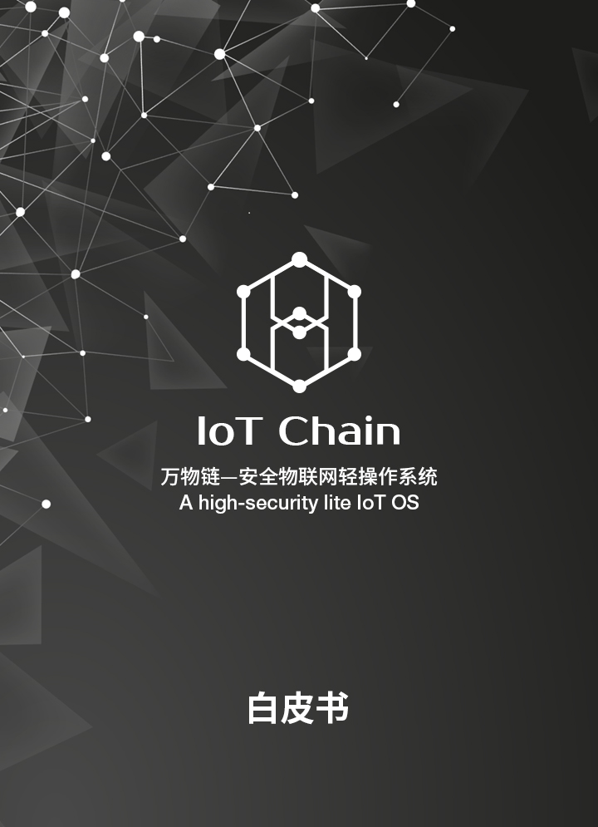

**目 录**

第一章 项目背景 1

**一、** **什么是物联网** 1

**二、** **物联网市场规模** 1

**三、** **物联网所面临的挑战** 3

**四、** **解决思路** 5

第二章 项目阐述 8

**一、** **项目概述** 8

**二、** **技术架构** 8

**三、** **我们的架构** 15

**四、** **产品规划** 16

**五、** **已达成合作商** 18

**六、** **已签订框架协议公司** 20

第三章 团队介绍 23

参考资料 25

1. **项目背景**
   1. **什么是物联网**

物联网(Internet of Things)是一个基于互联网、传统电信网等为信息承载体，让所有能够被独立寻址的普通物理对象实现互联互通的网络。它具有普通对象设备化、自治终端互联化和普适服务智能化三个重要特征。物联网是一种能把任何物品与互联网连接起来，进行信息交换和通讯，以实现智能化识别、定位、跟踪、监控和管理的网络。

物联网有两层含义：其一，物联网的核心和基础仍然是互联网，是在互联网基础上进行延伸和扩展的网络；其二，其用户端延伸和扩展到了任何物品与物品之间，进行信息交换和通信，也就是物物相息。物联网通过智能感知、识别技术与普适计算等通信感知技术，广泛应用于网络的融合中，也因此被称为继计算机、互联网之后世界信息产业发展的第三次浪潮。物联网是互联网的应用拓展，与其说物联网是网络，不如说物联网是业务和应用。因此，应用创新是物联网发展的核心，以用户体验为核心的创新2.0是物联网发展的灵魂。

* 1. **物联网市场规模**

自2009 年美国、欧盟、中国等纷纷提出物联网发展政策到如今，物联网经历了高速发展的阶段。传统企业和IT巨头纷纷布局物联网，物联网在制造业、零售业、服务业、公共事业等多个领域加速渗透，物联网正处于大规模爆发式增长的前夜。根据物联中国发布的《2016年中国物联网市场规模及行业发展趋势》中的数据显示：2015年全球物联网市场规模达到 624 亿美元，同比增长29%。到 2018 年全球物联网设备市场规模有望达到 1036 亿美元，2013年至2018年复合成长率将达21%，2019年新增的物联网设备接入量将从2015年的 16.91 亿台增长到 30.54 亿台（图1）。

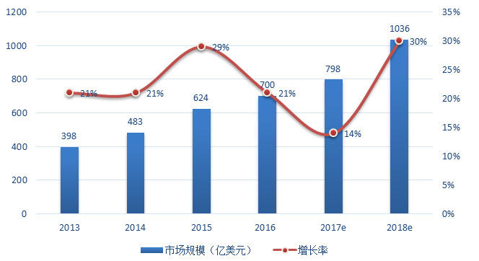

图1 2013-2018年全球物联网市场规模及增速

越来越多的物品和设备正在接入物联网。据市场研究公司 Gartner 称，2017 年全球物联网设备数量将达到 84 亿——比 2016 年的 64 亿增长 31%，而全球人口数量为 75 亿。2020 年物联网设备数量将达到 204 亿。预计到2018年物联网设备数量将超过PC、平板电脑与智能手机存量的总和（图2）。

图2 2014-2016年全球物联网市场规模及增速

根据IHS预测，到2025年大部分的物品都会智能化。未来世界万物互联，小到一个茶杯，大到一幢房子都会联网，物联网基本覆盖了我们生活的方方面面（图3）。

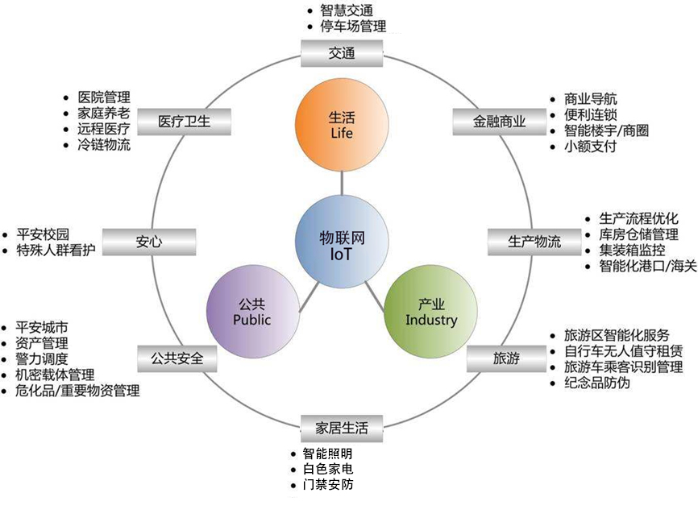

图3 物联网应用领域

2016年，全球企业在物联网技术的产品和服务上的支出达 1200 亿美元，2021年这个数字将增长到 2530 亿美元，达到16%的年复合增长率。物联网技术服务单独支出预计在未来五年将以17％的年复合增长率增长，到2021年达到 1430 亿美元。以20％的年复合增长率预计，亚洲将以最高的速度增长，到2021年将占总支出的35％左右。

* 1. **物联网所面临的挑战**

挑战一：传统攻击手段肆意凌虐物联网设备

【挑战】Mirai创造的僵尸物联网（Botnets of Things）被《麻省理工科技评论》评为2017年的十大突破性技术。据统计，Mirai僵尸网络已累计感染超过200万台摄像机等IoT设备，由其发起的DDoS攻击，瘫痪了美国域名解析服务提供商Dyn的网络，并在短时间内无法访问Twitter、Paypal等多个人气网站。后续，又有劫持物联网设备、让设备进行比特币挖矿的僵尸网络，以及规模更大、更为活跃的http81僵尸网络等。

中心化的管理架构无法自证清白，个人隐私数据被泄露的相关事件时有发生。2017年5月人民网曾报道的《成都地区 266 个摄像头被挟制用于网络直播》就是案例之一。

目前基于封闭源代码的安全模型（经常被称为“不公开即安全”）已经暴露出安全隐患，逐渐被废弃，未来必将被一种新的安全模型“公开即安全”所取代。为了实现这一点，升级到开源软件是必需的。尽管当前的开源系统仍然容易遭受事故，且可利用性不佳，但是它们不易受到政府干涉和其它定向攻击，所以开源系统在家庭自动化、汽车及其它设备联网化领域将大有可为。

【解决方案】万物链采用了非对称性加密，只要妥善保管好自己的私钥，就算数据被收集了，也无法被破解；同时在万物链中的节点是平等的，所以这一切都很好的保护了用户的隐私；而且基于区块链不可被篡改的特性，厂商和服务提供者无法篡改用户的所有信息。

挑战二：中心化构架成本高昂

【挑战】在物联网的收入未达到市场预期时，物联网的成本仍过分的高。许多现有的物联网解决方案成本非常高昂，其中除了这些服务的中间人成本之外，与中心化云和大型服务器集群相关的基础设施和维护的成本也十分昂贵。

现在的物联网解决方案还存在服务供给和顾客期望不匹配的问题。以往信息技术行业的成本和收入一直是非常一致的，对大型服务器而言，虽然其使用寿命长达很多年，但是生产厂商与买家签订了支持合同，保证了对设备的长期服务；对个人电脑和智能手机而言，虽然没有如此利润丰厚的支持计划，但是它们的产品生命周期更短，这也不是一个大问题。

但对于物联网而言，设备制造企业没有足够的利润弥补多年支持和维护设备所需的资金支持，同时服务于数以千亿计的智能设备所需的成本将是十分巨大的，即便是仅维持分发升级软件的中心化服务器，成本也十分高。

6亿用户的微信服务器的运营成本已经是每个月 3 亿元以上，根据目前已经上线的设备总计 49 亿台来算，每年运营服务器成本高达 294 亿元，而且这个数字每年还在持续爆发式增长。

【解决方案】未来的万物链必然有数以万计的庞大节点数量，结合区块链的分布式账本技术，这些节点完全能够满足物联网对于数据存储的需要；同时由于区块链的去中心化，也不需要高度密集的计算机集群。这两方面的技术大幅度的降低了整个物联网的运营和维护成本。

* 1. **解决思路**

1. 区块链的概念

区块链（Blockchain）是伴随比特币发布产生的一个重要概念，它本质上是一个去中心化的数据库。狭义来讲，区块链是一种按照时间顺序将数据区块以顺序相连的方式组合成的一种链式数据结构，并以密码学方式保证了不可篡改和不可伪造的分布式账本。广义来讲，区块链技术是利用块链式数据结构来验证与存储数据、利用分布式节点共识算法来生成和更新数据、利用密码学的方式保证数据传输和访问的安全、利用由自动化脚本代码组成的智能合约来编程和操作数据的一种全新的分布式基础架构与计算范式。

通俗来说，区块链技术是指一种全民参与记账的方式。我们所应用的系统背后都有一个数据库，如果把数据库看成是一个大账本，那么谁来记这个账本就变得很重要。再现有的技术格局下，系统属于谁，由谁来负责记账，比如微信的账本是腾讯在记，淘宝的账本是阿里在记。在区块链系统中，系统中的每个人都有机会参与记账的过程。在一定的时间段内如果有任何数据变化，系统中每个人都可以来进行记账，系统会评判这段时间内记账最快最好的人，把他记录的内容写到账本，并将这段时间内更新的账本内容发给系统内的其他所有人进行备份。这样系统中的每个人都有了一本完整的账本。这种记账方式，我们称之为区块链技术。

1. 区块链技术的优势

全民记账的区块链技术模式优势十分明显，包括：

1、安全性：区块链底层构架对传统互联网攻击免疫。公开透明即安全的物联网信息加密、安全通信的特质将有助于保护隐私，身份权限管理和多方共识有助于识别非法节点，及时阻止恶意节点的接入和作恶，依托链式的结构有助于构建可证可溯的电子证据存证。

2、低成本：去中心、多中心、弱中心化的特质将降低中心化架构的高额运维成本。

1. 区块链技术应用的阻碍

从客观上来看，区块链技术虽然优势突出，但其广泛应用还存在诸多阻碍，我们以比特币为例来说明：

1、消耗资源：比特币的POW（Proof of Work）是资源耗费高的共识机制，而IoT设备普遍存在计算能力低、联网能力弱、电池续航短等问题。

2、数据膨胀：随着区块链的不断增长，IoT设备是否有足够储存空间？比特币运行至今，需要 100 G物理内存空间，而且还在不停增长。如果区块链技术广泛应用的话，对储存空间的需求是巨大的。

3、性能瓶颈：传统比特币的交易 速率瓶颈在7 笔/秒，加上共识确认，需要约一小时才能写入区块链，这种时延引起的反馈时延、报警时延，在时延敏感的工业物联网上不可行。

4、分区容忍：工业物联网强调节点“一直在线”，但是普通的物联网节点失效、频繁加入退出网络是司空见惯的事情，容易产生消耗大量网络带宽的网络震荡，甚至出现“网络割裂”的现象。

以上这些问题在小规模应用时，问题尚不明显。但在大规模应用时，这些问题将会带来很严重的后果。我们该如何解决？

1. **项目阐述**
   1. **项目概述**

传统的物联网架构由于其中心化的设计，用户的行为数据存储到商家控制的中心服务器，用户数据极易被曝光，用户的隐私和安全随时面临严重威胁。

区块链提供了去中心化的思路和技术，非常契合应用在物联网行业自我服务、自我维持，设备间自主交易和共享的场景[1]。但是将区块链技术应用在物联网领域中还存在一些关键的问题，例如共识形成、小额快速支付、数据隐私保护等需要继续突破。针对这些问题，万物链提出了自己的解决方案，涵盖了PBFT、SPV、DAG和CPS集群技术、大数据分析智能合约ChainCode等技术。

万物链采用PBFT共识的主链，结合天生支持高性能的DAG网络作为侧链，采用CPS的多层架构，致力于构建安全、去中心化的、支持高并发的物联网操作系统。

* 1. **技术架构**

**（一） PBFT**

区块链的核心问题之一就是节点间共识的建立，不同的共识算法带来不同的性能表现，ITC采用PBFT的共识算法达成主链共识（图4）。实用拜占庭容错算法PBFT（Practical Byzantine Fault Tolerance），是一种基于消息传递的一致性状态机副本复制（state machine replication）算法[2]。算法经过预准备（pre-prepare）、准备（prepare）和确认（confirm）三个阶段，在保证活性和安全性的前提下提供了(N-1)/3的容错性（总节点数为N）[3]。

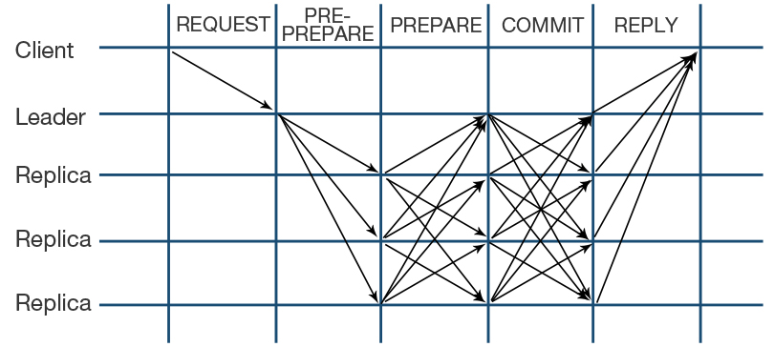

图4 PBFT算法的共识达成过程

虽然在节点的扩展性方面，PBFT共识算法会有一定损耗，但是通过权重调整，可以兼顾拓展性和性能的需求。基于PBFT共识算法的区块链技术现已被应用于央行的数字货币、布萌区块链以及IBM的超级账本（Hyperledger）中。近期声称实现了异步BFT协议的HoneyBadgerBFT共识协议也被提出[4]。

万物链通过采用PBFT共识协议，在保障主链去中心化达成共识的前提下，大幅度提升了主链的处理性能。

**（二）DAG**

比特币最近正在艰难地迈向隔离验证SegWit扩容解决方案，是由于区块链本身的链表式数据结构，导致其交易性能低下而且交易手续费越来越高。DAG是一种无区块的分布式架构，抛弃了沉重的链式区块链结构， 取而代之的是一种“有向非循环图”（ Directed Asyclic Graph）架构[7]（图5）。相比较于比特币的最长链共识，DAG将最长链共识改成最重链共识机制，通过交易权重与节点间建立局部共识来确认新的交易，将工作量证明巧妙的和每一笔交易绑定一起，不但打破了目前比特币挖矿集中化的问题，而且大幅度提升了整个分布式网络的吞吐能力，带来极低的交易成本，我们研究分析后认为DAG会成为下一代区块链的基础数据结构。

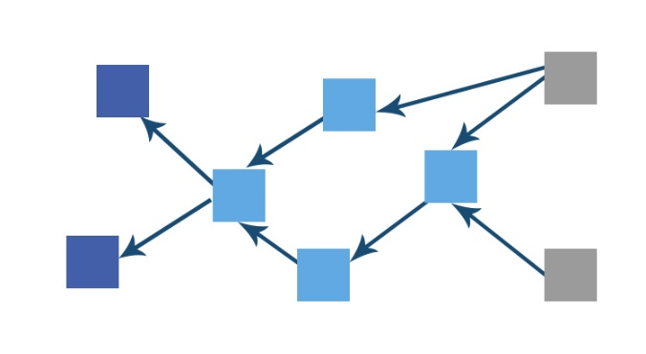

图5 DAG拓扑结构

在DAG网络中，节点为了发起交易，需要做简单的工作量证明，同时打包网络中未确认的多笔交易到自己的交易中，通过新的子交易确认父交易机制来建立局部的共识，关联到该父交易的节点越多，交易更容易被确认。通过节点发出的所有交易构成了这个有向无环图DAG 的集合，新交易的确认取决于之前交易的强度—权重[8, 9]，通过优化节点选择算法和交易权重的设置，可以防止DAG的过度分散和非法交易的算力攻击，保证链上交易的高效性和安全性。ITC采用DAG的数据结构解决性能问题，一方面可以提升交易性能，另一方面，也具有抗量子攻击的特性。

DAG的缠绕式结构天然适合物联网的信息传递方式，可以为万物链系统带来极高的性能，同时满足区块链本身的去中心化、安全特性。ITC利用分布式的POW和POS思想，不同物联网设备节点可以根据需求采用不同的安全等级，从而满足物联网生态中各种场景。

**（三）SPV**

SPV（Simple Payment Verification ，简单支付验证）是一种无须维护完整的区块链信息，只需要保存所有的区块头部信息即可进行支付验证的技术。该技术节省了区块链支付验证的成本，也减轻了用户存储的负担。最早在中本聪的特币白皮书中描述了SPV的设计原理[5] ，以比特币系统为例，节点只需要保存所有区块头信息，即可进行交易支付验证。若节点未保存所有区块头信息，不能独立验证交易，但可以从区块链其他节点获取交易验证的必要信息，从而完成交易支付验证，同时还可以得到整个区块链网络对交易的确认数[6]（图6）。

ITC节点利用SPV技术，使主网和DAG网络解决了数据膨胀问题，加快交易验证效率，是保证整个网络性能的关键手段。

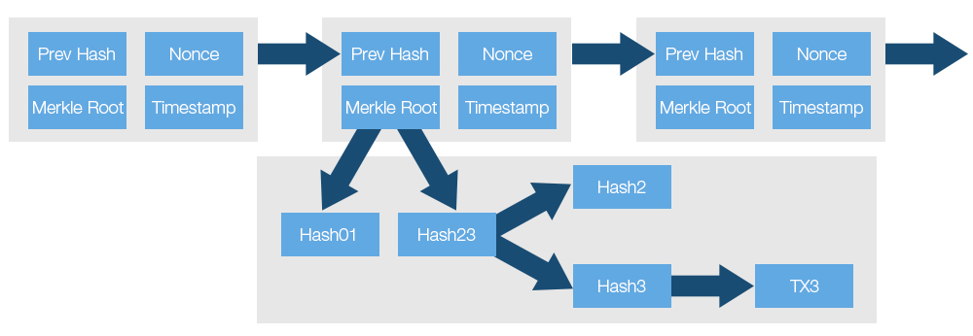

图6 SPV验证原理

**（四）安全大数据智能分析智能合约ChainCode[1]**

万物链会成为物联网时代最丰富的数据生态，并激发产生大量基于智能设备和人的行为数据。目前用户的数据都被巨头公司垄断，我们的数据无时无刻不在被侵害，被用于广告推荐乃至信息倒卖等侵害用户数据隐私的业务中。

在万物链中，用户的使用数据属于用户自己。任何厂商需要做大数据分析或者广告推荐算法模型训练，均需提交ChainCode到万物链。

利用hyperloglog、bloomfliter、零知识证明等概率模型算法，我们提供ChainCode分析数据需要的接口api。通过这些接口的限制和赋能，提交ChainCode的合约无法窃取属于用户的原始数据，但可以得到聚合后用于智能商业决策的结果。

在ChainCode执行后，根据用户贡献数据的价值，商家需要付给提供数据的用户ITC token。如此，万物链提供了用户和商家共赢的大数据分析生态。

**（五）** **CPS[2]**

传统的生产系统要转型成为生产智能产品的智慧工厂，需要“物联网+智能分析平台”的大数据创值体系。以网络-实体系统（Cyber Physical system,CPS）为核心的智能化体系应运而生。CPS实质上是一种多维度的智能技术体系，以大数据、网络与海量计算为依托，通过核心的智能感知、分析、挖掘、评估、预测、优化、协同等技术手段，将计算、通信、控制（Computing、Communication、Control，3C）有机融合与深度协作，做到涉及对象机理、环境、群体的网络空间与实体空间的深度融合[10]。

ITC万物链架构参照CPS集群，通过在包括了5个层次的构建网络：智能感知层（Connection）、 信息挖掘层（Conversion）、网络层（Cyber）、认知层（Cognition）、和配置执行层（Configuration）搭建CPS技术体系架构，在系统架构上，让网络通信、数据分析、价值转移等模块可插拔、互相独立，增加万物链物联网生态的稳定性并且更加智能（图7）。

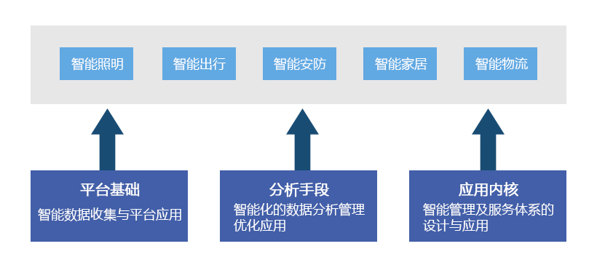

图7 CPS技术体系的交互网络

综上，ITC万物链通过使用SPV技术，在主链使用PBFT共识算法，参照CPS的物联网分层架构，尤其创新地把DAG技术和主链巧妙结合在一起，在兼顾安全、去中心化的前提下，实现了可以满足物联网爆发式、高并发的使用场景，同时提供智能数据分析API，赋予用户和商家共赢的大数据分析生态。

万物链ITC在系统配置和交易性能上，相比较传统区块链，有着明显的优势（表1）。

**表1 万物链性能分析对比**

|  |  |  |
| --- | --- | --- |
|  | 传统区块链 | 万物链ITC |
| CPU | 酷睿 4核2.4 GHz | 0.08 GHz |
| 内存RAM | 8 GB | 0.002 GB |
| 硬盘 | 1 TB | 0.012 GB |
| 交易确认时间 | 比特币10分钟，以太坊10秒钟 | 毫秒级（图8、9） |

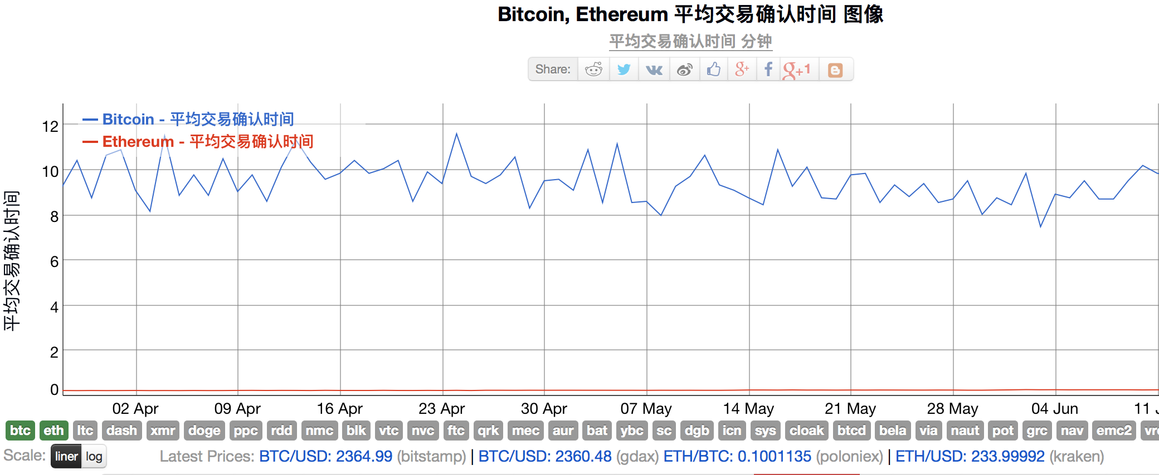

图8 不同技术交易确认时间比较

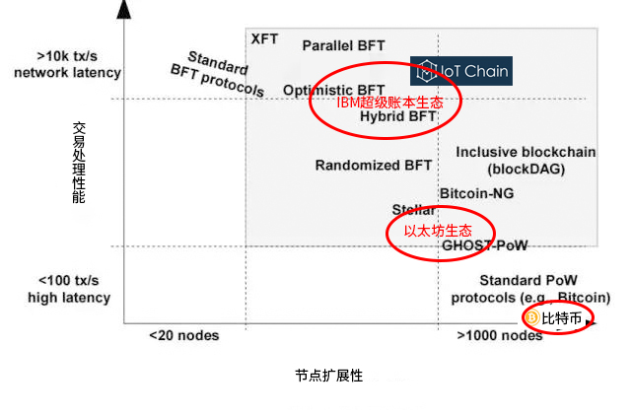

图9 ITC万物链执行效率性能分析

万物链设计了以下的平台架构（图10）：

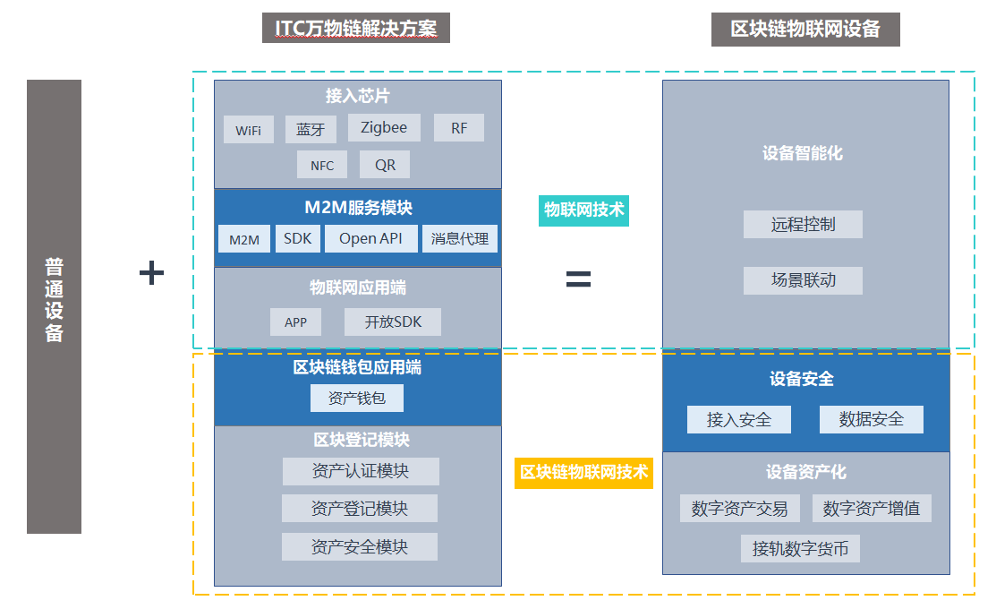

图10 万物链平台方案构架

在这样的架构下，项目平台的使用的安全性和易用性得到大大提高（图11）：

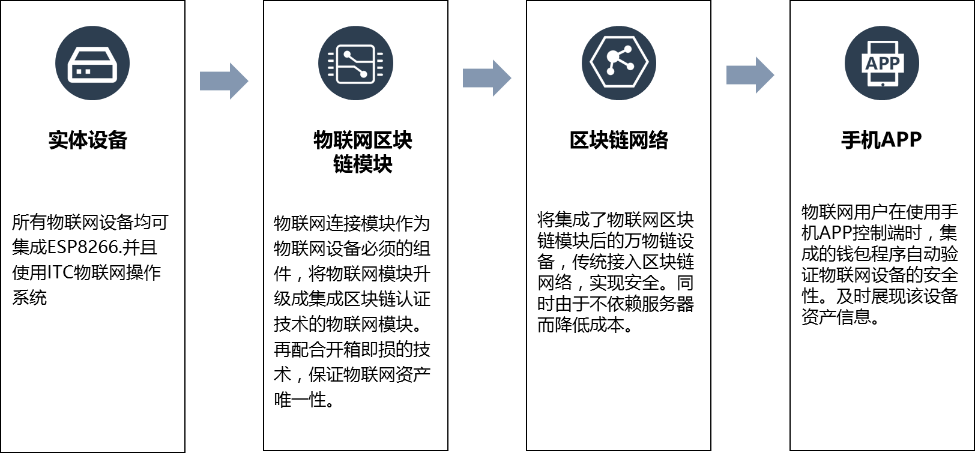

图11 用户使用场景

* 1. **我们的架构**

物联网最大的基础构架是智能照明设备，智能照明节点遍布全球。全球第二大市场研究咨询公司Marketsand Markets最新发布的市场研究报告指出，到2020年，智能照明市场规模预计将达到81.4亿美元，2015年到2020年之间的复合年增长率为22.07%。

根据爱立信预测，到2020年，全球物联网的连接规模将达到500亿元，智能家居则是组建物联网、深入普通用户最容易预见的支点。智能照明作为最常见、最入门级的智能家居应用，是5G发展最大获利者。

上海卓年软件是全球顶级智能照明公司的主要物联网技术提供方，运营万物链项目有着十分扎实的基础和丰富的资源。与同类项目相比，本项目的技术优势十分显著（表2）。这些优势足以保障项目获得成功。

**表2 同类项目对比**

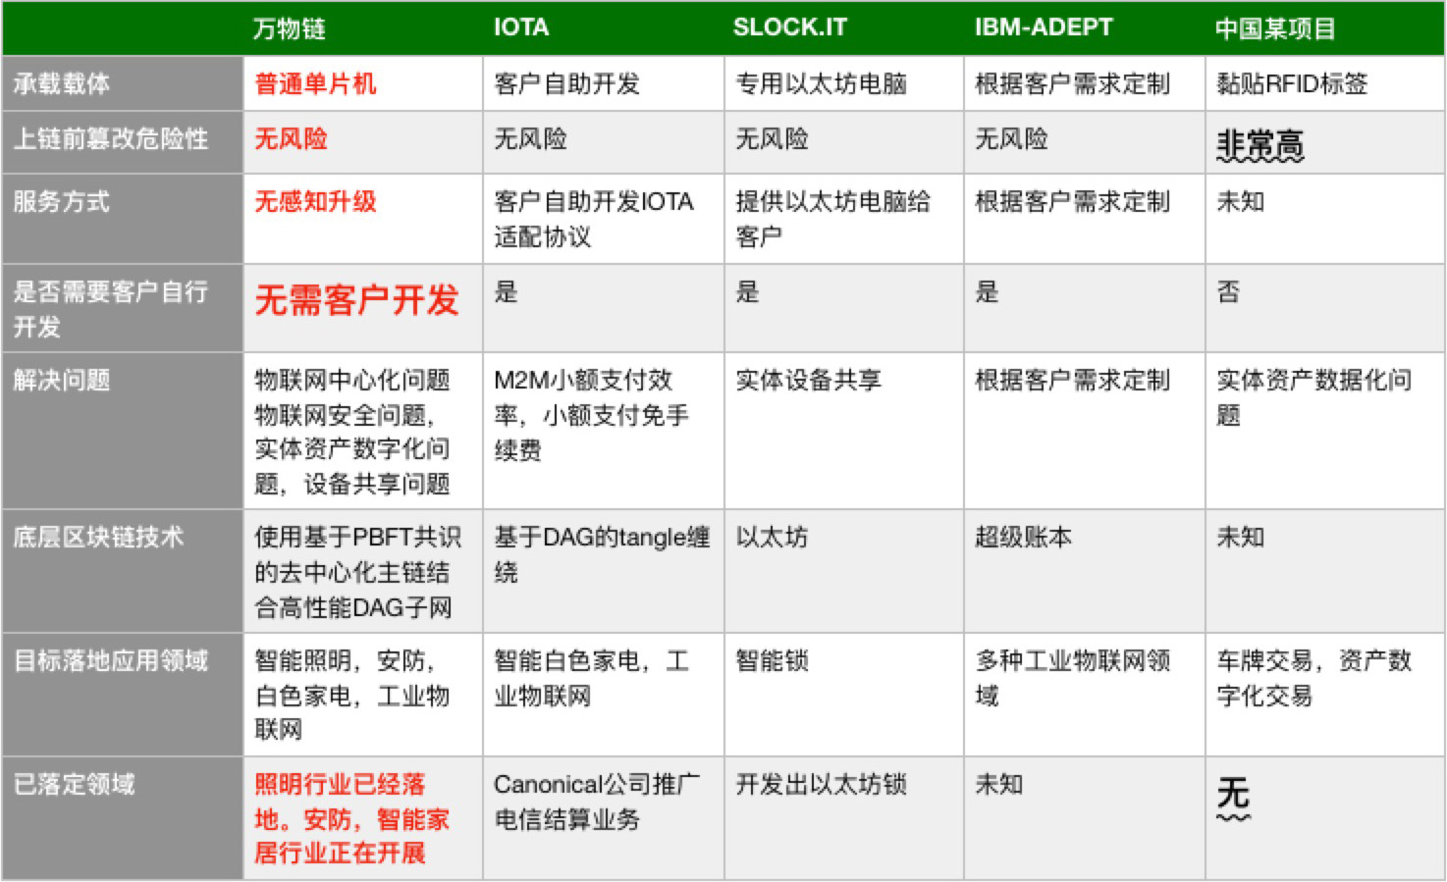

* 1. **产品规划**

目前的物联网系统是中心化的智能设备系统，万物链本质上是一个P2P节点网络，想要保证整个网络的稳定性，必须要有足够多的节点。节点本身分为常态型节点和非常态型节点，常态型节点为长时间打开但是运算能力闲置的设备，非常态型设备是打开即使用，运算能力不闲置的设备，为了避免POW造成的电力浪费，我们需要寻找更多稳定的常态型节点。

以照明为例，地球自转带来了白天和黑夜，而在夜晚光源成了人们必要的需求，现在社会光来源于照明设备，所以照明设备本身就是一个数量庞大的常态型设备，可以用来维护万物链的稳定。以卓年照明云产品的使用为例，用户控制灯，需要登录APP，中央服务器对用户和设备进行授权之后，才可以使用照明设备。

我们的技术方案（图12、13）即是在原有的智能照明系统上进行升级，让后端的验证网络和物权确定系统使用万物链的区块链技术进行验证。由此保证以前的智能照明系统更安全，更快，更稳定。

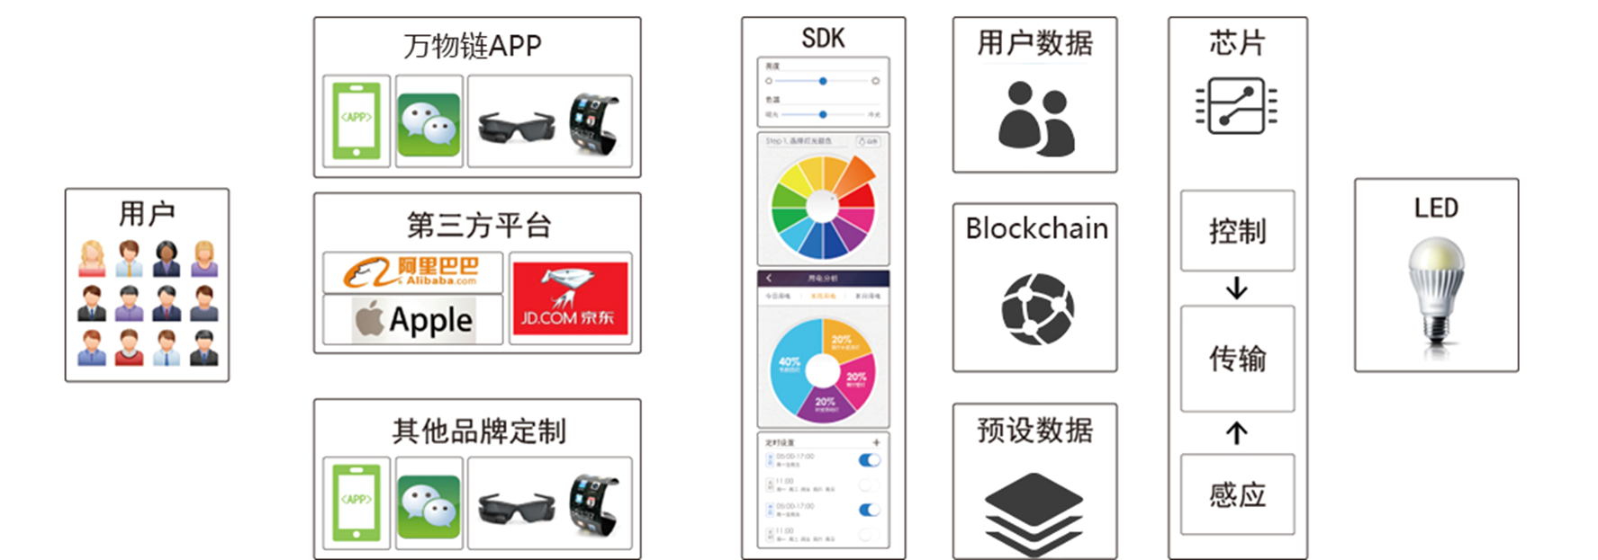

图12 卓年区块链物联网照明架构（新）

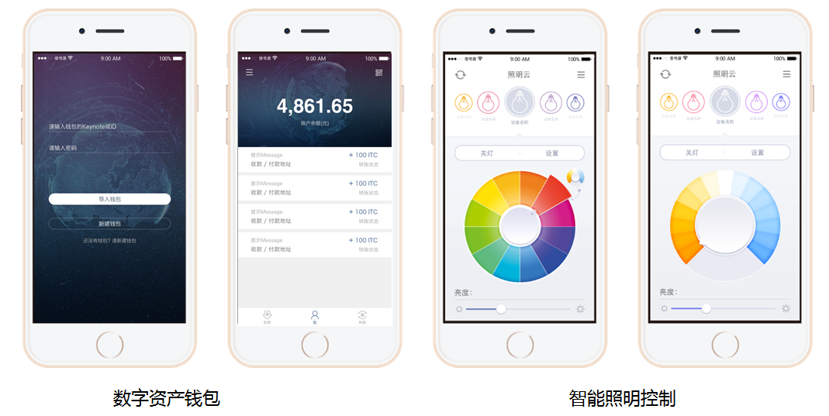

图13 区块链物联网照明App端

具体而言，本项目的研发进度和产品开发进度如下（图14）：

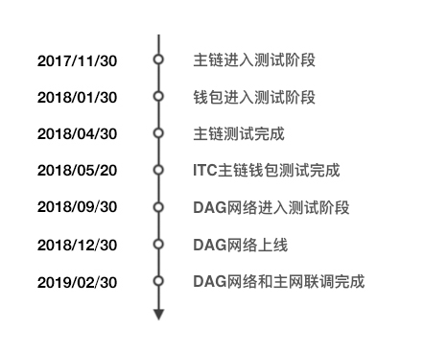

图14 技术研发进度和产品开发策略

* 1. **已达成合作商**

【上海汉枫电子科技有限公司】：专业从事嵌入式无线通讯领域设计开发、生产、销售和完整物联解决方案（云服务和智能终端应用程序）为一体的高科技公司。汉枫是百度DuerOS模组提供商，获得百度A轮数千万元的风险投资。汉枫推出智能照明解决方案，为GE、CREE提供无线解决方案。汉枫年销售额1.4亿元，出货量1500万片物联网芯片。

**合作内容：**已与汉枫达成合作意向，未来物联网芯片逐步加入万物链计划，用万物链操作系统保证其底层物联网设备安全。

【人民日报数字传播（上海）有限公司】：人民日报所属，并在上海地区开展人民日报电子阅报栏项目建设运营的唯一主体。截止2017年6月，已安装人民日报电子阅报栏 6000 余台，已成为上海首个以党政（唯一）、高校（第一）为主阵地，覆盖社区、金融、酒店、商业综合的权威屏幕媒体。

**合作内容：**达成初步合作意向，采用万物链操作系统保证其电子屏幕的信息安全，杜绝云端被黑客入侵后发布不良信息的可能性。

【深圳市银河风云网络系统股份有限公司】：银河超级计算机研发企业，主要面向政府及各行业用户提供自主研发的专用和通用型高性能路由、交换、安全平台、智慧家庭整体解决方案以及技术服务。

**合作内容：**与银河风云达成合作意向，未来物联网芯片逐步尝试加入万物链计划，用万物链保证其智能设备底层安全。

【上海顺舟智能科技股份有限公司】：自2004年成立以来一直专注于ZigBee为核心的无线通信领域，同时拓展了WiFi、GPRS、4G、Rola、NB-IoT等其它的通信技术。阿里智能IoT联盟理事单位；亮相上海国际智能家居展；为海尔云锁提供了业内首款超低功耗模块。

**合作内容：**已与顺舟智能科技达成合作意向，未来照明芯片逐步尝试加入万物链计划，用万物链保证其物联网照明设备底层安全。

【泰凌微电子（上海）有限公司】：泰凌微年销售额4亿元，获得英特尔的战略投资。主营业务是集成电路芯片的设计及销售，并提供相关技术咨询和技术服务，涉及的行业领域有智能照明、智能家居、可穿戴类、无线外设、无线玩具、工业控制、智慧城市等物联网和消费类电子相关产品。

2016苹果秋季新品发布会—泰凌成为苹果合作伙伴；GE采用泰凌BLE Mesh技术应用于其智能照明；泰凌新进EE Times评选的2016年全球最值得关注的新兴半导体企业名单；

**合作内容：**已与telink达成合作意向，未来物联网芯片逐步加入万物链计划，用万物链操作系统保证其底层物联网设备安全。

【上海碧虎网络科技有限公司】：成立于2015年，首创TBA广告形式（Taxi Back-window Advertising，智能出租车后窗屏广告）全新户外媒体。长期致力于汽车端互联网应用的研究，通过云端计算和多项专业技术手段建立人车互联网生态体系。

**合作内容：**已与壁虎网络达成合作意向，显示设备逐步加入万物链计划，用万物链操作系统保证其底层物联网设备安全。由于户外广告传媒是敏感行业，这种云端中心化投放如果被黑客入侵，散布不良信息，对社会造成的危害非常大，所以万物链技术可以很好的保证广告内容的安全。

【深圳市伦茨科技有限公司】：伦茨科技年出货量 1.5 亿片芯片，是小鸣单车智能锁芯片核心供应商，同时也是共享设备产业主要芯片提供方，是一家集蓝牙芯片MODULE HOST AUDIO 芯片研发、解码方案销售于一体的高新科技企业，专业的共享智能硬件主要芯片供应商。

**合作内容：**已与伦茨达成合作意向，未来物联网芯片逐步加入万物链计划，用万物链操作系统保证其底层物联网设备安全，以帮助其实现万物共享。

* 1. **已签订框架协议公司**

鉴于对于ITC万物链解决方案未来发展前景的肯定，就未来共同进行基于区块链技术的ITC万物链产品开发，以下公司已与ITC万物链团队签订框架协议：

【利尔达客思智能科技】

利尔达公司作为提供物联网嵌入式技术解决方案的国家级高新技术企业，重点研究嵌入式微控制器技术、物联网无线RFID技术，经过数年的投入，公司不断开发出高附加值、高技术含量的新产品，率先在国内构架起研究嵌入式微控制技术和物联网技术为主导的新型产业结构，并取得了一系列的核心技术和自主知识产权。

【广州机智云物联网科技有限公司】

广州机智云物联网科技有限公司旗下品牌，全球最大的物联网开发(PaaS)及(SaaS)云服务平台，全栈（综合）物联网平台服务领导者，技术孵化平台，国家高新技术企业。截止2016年底，机智云已汇聚超过5万名活跃智能硬件开发者，接入超过700万激活智能终端，服务超过6000多家企业用户，市场份额第一。

【上海西默通信技术有限公司】

西默科技是一家集研发、生产、销售于一体的高科技企业，是全球领先的专注于互联网管理及优化的设备厂商，也是智能家居产品及解决方案、智能路由器、智能DNS等产品的生产提供商。

【宁波科曼电子科技有限公司】

宁波科曼电子科技有限公司是一个集研发，生产，为一体的高科技家居智能产品生产企业，公司成立与2002年，占地面积23000平方米，员工300多人。致力于智能家居和办公用品的开发，主导产品有：墙壁开关，功率分配器，无线遥控，防雷保护器，多功能插座，USB充电器，计量器和节能相关产品。

【无锡市博视照明电子有限公司】

无锡市博视照明电子有限公司成立于2000年，有着较强的综合实力和发展潜力，产品从电源与灯具的设计开发、生产均依靠自己的力量进行。没有品质产品就没有生命，博视LED灯以技术领先、产品可靠性高而知名。

【杭州诺朗科技科技有限公司】

杭州诺朗科技有限公司专业从事无线温湿度采集器及云系统的研发、生产和销售，集GPRS无线温湿度采集器、云中心、智能数据分析、手机APP为一体，是国内最早从事轻量化传感数据采集系统的公司。

1. **团队介绍**

本项目团队成员均为智能硬件和算法领域资深专家，而且有丰富的创业经验。此外我们还聘请了行业精英作为项目顾问。成员介绍如下：

**【核心团队】**

**谢卓鹏：CEO**

物联网领域资深创业者，专家。智能硬件领域从业四年，深入研究区块链行业三年。对智能硬件领域有深刻洞见，曾应邀在各大智能硬件设备峰会进行演讲。参与主导设计国际国内一线照明企业智能照明构架，同时参与大量智能硬件构架设计。

**丁颖：CTO**

从事芯片固件开发12年，涉及数字图像和三维模型检索、音视频压缩算法处理、银行卡金融软件领域。对芯片硬件、嵌入式软件架构、加密算法有深入的了解。

**赵锬：CFO**

曾任KERRY亚太区财政总监，负责亚太区数亿美元等值的外汇套期保值，跨境资本金战略筹划，现金流管理，及银行业务体系搭建（J.P.Morgan) 。以前在KPMG 中国和新加坡从事审计，上市工作。美国麻省理工学院（MIT）工商管理硕士（MBA)。中国，新加坡，英国（特许）注册会计师。丰富的财务管理，融资，上市经验。对金融技术创新有浓厚兴趣。

**廖冬年：主程序**

参与智能硬件领域4年，参与主导设计某全球第一照明公司智能照明构架设计，深入了解区块链技术三年。精通java，C++，ruby，mqtt，blockchain技术。

**胡亚生：主程序**

从事智能硬件领域4年，2013年开始研究区块链物联网技术。参与研发国际一线品牌物联网构架设计，曾任同城旅游小贷的消费分期事业部技术经理。

# 参考资料

1. Bahga A, Madisetti V K. Blockchain platform for industrial Internet of Things[J]. J. Softw. Eng. Appl, 2016, 9(10): 533. Castro M, Liskov B. Practical Byzantine fault tolerance[C]//OSDI. 1999, 99: 173-186.
2. Castro M, Liskov B. Practical Byzantine fault tolerance[C]//OSDI. 1999, 99: 173-186.
3. Cachin C. Architecture of the Hyperledger blockchain fabric[C]//Workshop on Distributed Cryptocurrencies and Consensus Ledgers. 2016.
4. Miller A, Xia Y, Croman K, et al. The Honey Badger of BFT Protocols[C]// ACM Sigsac Conference on Computer and Communications Security. ACM, 2016:31-42.
5. Nakamoto S. Bitcoin: A peer-to-peer electronic cash system[J]. 2008.
6. Jia Chang, Feng Han. Blockchain: from digital currency to credit society[J]. 2016. Beijing, CITIC Publishing House
7. people on nxtforum.org (2014) DAG, a generalized blockchain. https://nxtforum.org/proof-of-stake-algorithm/dag-a-generalized-blockchain/ (registration at nxtforum.org required).
8. Cachin C, Vukolić M. Blockchains Consensus Protocols in the Wild[J]. arXiv preprint arXiv:1707.01873, 2017.
9. Lewenberg Y, Sompolinsky Y, Zohar A. Inclusive block chain protocols[C]//International Conference on Financial Cryptography and Data Security. Springer, Berlin, Heidelberg, 2015: 528-547.
10. Lee J, Bagheri B, Kao H A. A cyber-physical systems architecture for industry 4.0-based manufacturing systems[J]. Manufacturing Letters, 2015, 3: 18-23.

1. ChainCode一词第一次被IBM提出，指智能合约，可以理解为以太坊上提到的智能合约Smart Contract。
2. CPS更多的是指我们实现万物链物联网生态系统的架构设计，而不是具体某一项技术细节。